
《第八章 运动和力》全章综合测试题

一、选择题（每小题4分，共40分）
- “一切物体在没有受到力的作用时，总保持静止状态或匀速直线运动状态。”总结概括出这重要规律的科学家是（ ）
A.亚里士多德 B.伽利略 C.牛顿 D.托里拆利
- 下列关于力的说法正确的是（ ）
A.平衡力可以改变物体的运动状态 B.力可以不作用在物体上
C.相互作用力可以作用在一个物体上 D.平衡力可以使物体发生形变
- 关于惯性，下列四个现象对应的说明正确的是（ ）
A.拍打衣服，灰尘脱落，说明衣服有惯性
B.子弹离开枪膛，仍能向前飞行，说明子弹有惯性
C.汽车突然快速启动，车上的人会向后睡，说明汽车有惯性
D.运动员将足球顶出后，足球继续运动，说明运动员有惯性
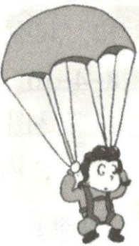
- 一名空降兵的质量为70kg，他随身所带的装备（包括
降落伞和武器）总重为300N。如图所示，在控制匀速
下落的过程中，若在竖直向上只受空气阻力和重力的
作用，则他与所带装备所受的空气阻力为（g取10N/kg）（ ）
A.300N B.370N
C.700N D.1000N
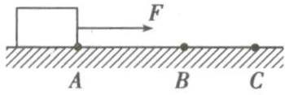
- 在粗糙程度相同的水平面上，重为10N的物体在F＝5N的水平拉力作用下，沿水平面由A点匀速运动到B点，此时撒去拉力，物体继续向前运动到C点停下来，此过程中下列说法正确的是（ ）
A.物体在AB段摩擦力等于10N
B.物体在AB段摩擦力小于5N
C.物体在BC段摩擦力等于5N
D.物体在AB段摩擦力大于BC段摩擦力
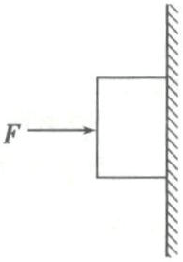
- 如右图所示，小丽用力F把一木块压在竖直墙面上静止，
现有以下受力分析，下述受力分析正确的是（ ）
①小丽对木块的压力F和墙对木块的弹力是一对平衡力
②小丽对木块的压力F和木块的重力是一对平衡力
③木块受到的摩擦力和木块的重力是一对平衡力
④小丽对木块的压力F和木块对小丽的弹力是一对平衡力
A.只有①正确 B.只有④正确 C.只有①③正确 D.只有③④正确
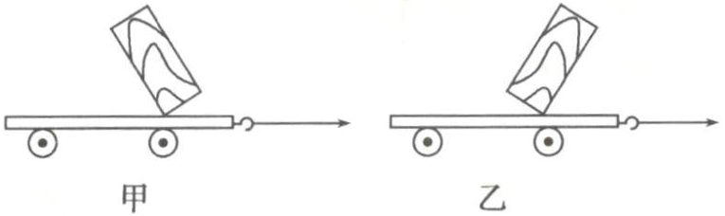
- 下图为小车载着木块向右运动过程中发生的现象，下列判断正确的是（ ）
A.图乙所示的现象是小车在运动
中突然停止或突然减速时发生
B.都是在小车突然启动时发生
C.图甲所示的现象是小车在运动
中突然停止或突然加速时发生
D.都是在小车突然停止时发生
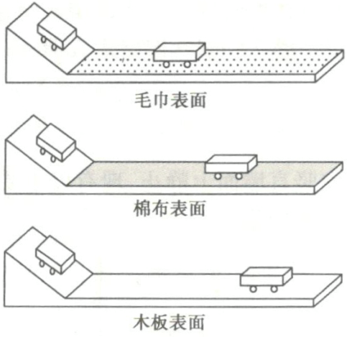
- 根据实验事实和合理的理论推理来揭示自然规律是科学研究的重要方法。如图所示，从斜面上同一高度由静止释放一个小车，观察小车在水平面上的运动情况，并做出合理的推理，小明同学给出了如下的一些表述：
①在水平的木板表面上，小车运动路程较长
②如果在没有摩擦的水平面上，小车将做匀速直线运动
③如果在较光滑的水平面上，小车运动路程较长
④在铺有棉布的水平面上，小车运动路程较短
⑤在铺有毛巾的水平面上，小车运动路程很短
为揭示小车以一定的速度在水平面上滑行的规律，
下面的判断和排列次序正确的是______。
A.事实①④⑤，推论②③ B.事实⑤④①，推论③②
C.事实①②③，推论④⑤ D.事实①③②，推论⑤④
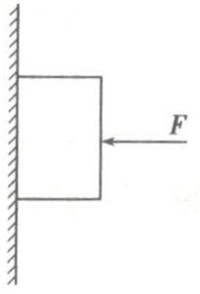
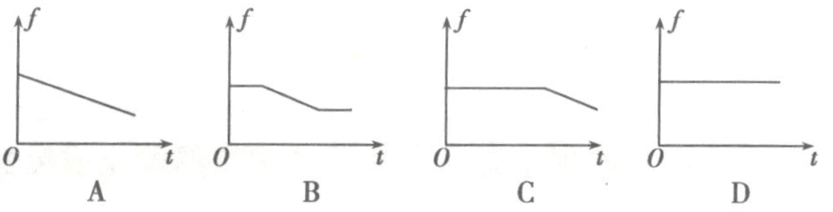
- 如图所示，一个物体在水平力F作用下，静止靠在竖直的墙上，在力F逐渐减小的过程中，物体静止一段时间后，向下运动，则在这一过程中，摩擦力f
与时间t的关系，可能符合选项所示图中的（ ）
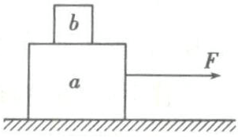
- 如图所示，木块a放在粗糙水平桌面上，木块b放在木块a上面，在水平拉力F作用下一起向右做匀速直线运动，空气阻力不计，下列判断正确的是（ ）
A.拉力F和a受到的摩擦力大小不相等
B.b在水平方向上不受力
C.a受到的重力和地面对a的支持力是一对平衡力
D.b在水平方向上受到向左的摩擦力
二、填空题（每空2分，共12分）
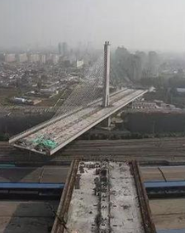
- 荷泽丹阳路跨铁路立交桥建造时，为了不影响南北方向上京九铁路的正常运行，主桥沿与铁路线平行的方向上修建。重达2.48万吨的主桥面建成后，
再在水平方向逆时针转动81.67度（如图所示），以实现
与东西方向引桥的精确对接。此项工程创造了转体重量
最大、球铰直径最大、桥身最长三项世界纪录。主桥面
的转盘在转动时需要减小摩擦，请你提出两种减小摩擦
的办法：①____________________；②__________
________________________________________。
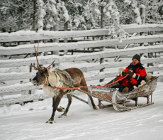
- 如图所示，驯鹿拉着雪橇在水平面上匀速直线行驶，已知雪橇总重1800N，它受到的阻力是车重的0.2倍，则驯鹿对雪橇的拉力是______N；当雪橇静止在水平面上时，雪橇受到水平面______N的支持力。
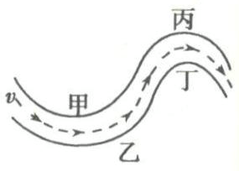
- 北京时间2019年7月6日晚，2019丝绸之路国际汽车拉力赛正式开赛，小明在家观看拉力赛正式开赛，小明在家观看拉力赛的直播时，发现汽车行驶速度很快。其中途径一段“S”形弯道，如图所示。他想现场观看的观众为了更安全，
应站的位置是图中的______和______处。
（选填“甲”、“乙”、“丙”或“丁”）

三、作图题与简答题（14题4分，15题6分，共10分）
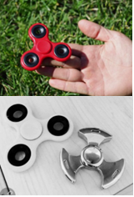
- 如图，一位同学展示自己心爱的指尖陀螺。指尖陀螺是一种
轴承对称结构、可以在手指上空转的小玩具，拨动一下，
它就可以在指尖长时间的转动，它的外形是弧形的，一
旋转起来很尖锐很锋利很是危险，同学们玩耍时务必要
注意安全。
请你分析一下，为什么要做成轴承对称结构，
持续转动的原因又是什么？
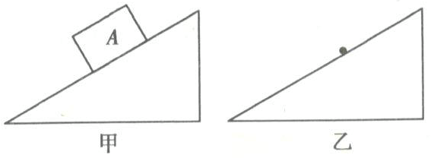
- 如图甲所示，物块A在一固定的斜面上保持静止。可将物块A看成一个有质量的点（见图乙）。请在图乙中画出物块的受力示意图。
四、实验探究题（16题8分，17题18分，共26分）
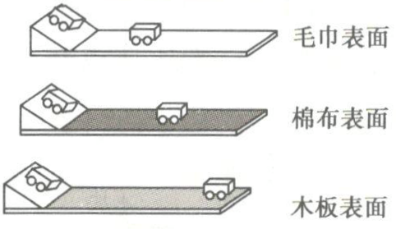
- 小明探究“物体运动与其所受阻力的关系”实验时，让小车从斜面顶端由静止自由下滑到底端，然后在三种水平表面上滑行，如图所示。小明发现
小车在水平木板表面上滑行的距离最长，这个现象说明：
______________________________；
实验中让小车从同一高度滑下的目的是
________________________________________。
- 为了探究滑动摩擦力的大小跟哪些因素有关，小明选用以下能满足实验要求的器材做了一系列的实验：形状相同的木块和铁块、表面平整的长木板、弹簧测力计等。小明做的部分实验如表所示（实验时，长木板固定在水平桌面上）：
序号 | 实验方法 | 图示
1 | 把木块平放在长木板上，用弹簧测力计水平拉动木块，使木块做匀速直线运动，记下弹簧测力计的示数F₁ | 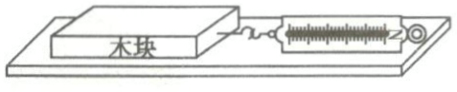
2 | 把铁块侧放在长木板上，用弹簧测力计水平拉动铁块，使铁块做匀速直线运动，记下弹簧测力计的示数F₂ | 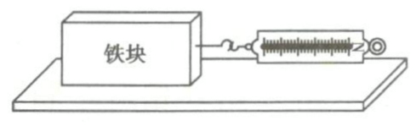
3 | 木块在下，铁块在上，叠放在一起后放到长木板上，用弹簧测力计水平拉动木块，使它们做匀速直线运动，记下弹簧测力计的示数F₃ | 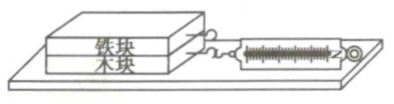
小明发现，三次实验中弹簧测力计的示数均不相同，即F₁≠F₂≠F₃，且F₁＜F₃.
⑴比较1、3两次实验，由F₁＜F₂，得出的结论是____________________；
⑵比较1、2两次实验，根据F₁≠F₂，小明认为：滑动摩擦力的大小与接触面积有关。小明得出这个错误结论的原因是______________________________。
⑶实验中运用了转换法，把摩擦力的大小转换为___________。为了保证转换的正确性，实验中采取的措施是__________________。
⑷小明想：木块表面粗糙还是铁块表面粗糙？请你利用现有器材增加一次实验，解决小明的问题。写出实验方法和结论。方法：________________________________________________
_______________________________________________________________________________。
结论：___________________________________________________________________________
_______________________________________________________________________________。
五、科普阅读题（共12分）
- 阅读下列材料，按要求回答问题。
物体的惯性
一辆空车和一辆装满货物的车，在相同牵引力的作用下由静止开始运动，空车的质量小，在较短的时间内可以达到某一速度，运动状态容易改变。装潢货物的车质量大，要在较长的时间内才能达到相同的速度，运动状态难改变。质量小的物体，运动状态容易改变，我们说它的惯性小，质量大的物体，运动状态难改变，我们说它的惯性大。
惯性的大小在实际中是经常要加以考虑的，当我们要求物体的运动状态容易改变时，应该尽可能减小物体的质量来减小物体的惯性。相反，当我们要求物体的运动状态不易改变时，应该尽可能增大物体的质量来增大物体的惯性。
A.阅读短文可以得到的结论是：物体的惯性与物体的______有关。
B.请你解释一下：为什么歼击机在战斗前要抛掉副油箱？
答：歼击机在战斗前要抛掉副油箱，是为了通过减小飞机的______来减小飞机的______使自身的______容易改变，以提高歼击机的灵活性。
C.请你注意：在本文第一自然段的叙述中较好地体现了“控制变量”这种研究方法，这一自然段控制的是：两车受到的______相同和两车的______相同。

☺☺☺☺☺☺☺☺☺☺☺☺☺☺☺☺☺☺☺☺☺☺☺☺☺☺☺☺☺☺☺☺☺☺☺☺☺☺☺☺☺☺☺
【参考答案】
- C 牛顿在伽利略、笛卡儿的基础上得到牛顿第一定律：“一切物体在没有受到力的作用时，总保持静止状态或匀速直线运动状态”。所以此科学规律是牛顿概括出的。
- D 物体在平衡力作用下处于平衡状态，平衡力不能改变物体的运动状态，故A错误；力是物体对物体的作用，没有受力物体的力是不存在的，故B错误；相互作用力分别作用在两个不同的物体上，故C错误；平衡力不能改变物体的运动状态，但可以使物体发生形变，故D正确。
- B 用于拍打衣服上的灰尘，衣服运动，灰尘由于惯性保持原来的静止状态，在重力作用下掉在地上，说明灰尘有惯性，故A选项错误；子弹离开枪膛后，由于惯性仍能向前飞行，说明子弹有惯性，故B选项正确；汽车突然快速启动，车上的人会向后倾，说明人有惯性，而不是汽车有惯性，故C选项错误；运动员将足球顶出后，足球继续运动，说明足球有惯性，而不是运动员有惯性，故D选项错误。
- D 空降兵的重力G＝mg=70×10N/kg=700N；空降兵和装备的总重力G_{总}＝700N+300N＝1000N。当他匀速下落时，受到重力和空气阻力的作用，这两个力是平衡力，大小相等，方向相反，所以受到的空气阻力为f=G_{总}＝1000N。
- C 物体AB段做匀速直线运动，处于平衡状态，则拉力与滑动摩擦力是一对平衡力，二力大小相等，所以物体在AB段摩擦力等于5N，故A、B选项错误；在BC段物体做减速运动，因压力大小与接触面的粗糙程度均不变，所以滑动摩擦力的大小不变，还是5N，故C选项正确，D选项错误。
- C 小丽对木块的压力和墙对木块的弹力、木块受到的摩擦力和木块的重力均符合二力平衡的条件，分别是一对平衡力，故C选项正确。
- A 甲图：木块与小车一起运动，当小车突然加速或启动时，下端受摩擦力随车加速，木块上端仍保持原来的静止或低速状态，使得木块向后倾倒；乙图：木块与小车一起运动，当小车突然减速或停止时，下端受摩擦力随车减速，木块与小车一起运动，当小车突然减速或停止时，下端受摩擦力随车减速，木块上端仍保持原来的运动状态，使得木块向前倾倒。综上分析可知，B、C、D选项错误，A选项正确。
- B 由题中的表述可知，可以通过实验观察到的现象是①④⑤，由推理得出的结论是②③；该实验的思路是让小车从斜面的同一高度由静止下滑（控制小车到达水平面时的初速度相同），然后逐步减小水平面的粗糙程度，观察小车滑行的距离，进而推理出水平面较光滑和绝对光滑时，小车的滑行情况，最后总结得出结论；根据这个思路可知，实验操作（事实）的排序为⑤④①；推论的排序为③②，所以排列次序正确的是B。
- C 当力F逐渐减小时，物体先静止，处于平衡状态，摩擦力等于重力不变；一段时间后，物体开始向下运动，此时由于压力减小、接触面的粗糙程度不变，物体受到的摩擦力减小，重力大于摩擦力使物体加速运动，即摩擦力先不变、后减小，故选C。
- B 先分析b，b做匀速直线运动，由于不计空气的阻力，故它只在竖直方向上受一对平衡力，在水平方向上不受力，选项B正确、D错误。把a和b看成一个整体，它受到水平向右的拉力F和水平向左的摩擦力，这两个力是一对平衡力，故拉力F和a受到的摩擦力大小相等，故选项A错误。a和b整体受到的重力和地面对a的支持力是一对平衡力，故选项C错误。
- ①减小接触面的粗糙程度 ②添加润滑油
【解析】 减小摩擦的方法：①减小转盘与承接面即接触面的粗糙程度；②在转盘的转轴处添加润滑油。
- 180 1800
【解析】 由于雪橇在水平面上做匀速直线运动，处于平衡状态，根据二力平衡条件可知，雪橇受到的拉力和阻力是一对平衡力，故F_{拉}＝f_{阻}＝0.1G＝0.1×1800N＝180N；雪橇静止在水平面上时，雪橇在竖直方向上受到的重力和支持力是一对平衡力，因此F_{支持}＝G＝1800N。
- 甲 丁
【解析】 由图可知，高速行驶的汽车，如果车失去控制，由于惯性，车将会沿原来运动的方向冲出，即会冲到图中的乙区或丙区，故人在甲区域丁区是安全的。
- 指尖陀螺重心在轴承上，可使其平衡在指尖，拨动陀螺后，陀螺是运动的，由于惯性可以保持原来的运动状态；加之陀螺的轴承结构使摩擦力小，所以可以转动较长的时间。
提示 从平衡、惯性和摩擦的角度进行分析作答。
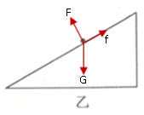
- 如图所示
- 小车受到的阻力越小，速度减小得越慢 使小车每次在水平表面上开始滑行时的速度相等
- ⑴接触面粗糙程度相同时，压力越大，滑动摩擦力越大
⑵没有控制压力大小、接触面粗糙程度相同
⑶拉力大小 拉动物体做匀速直线运动
⑷铁块在下，木块在上，叠放在一起后放到长木板上，用弹簧测力计水平拉动铁块，使它们做匀速直线运动，记下弹簧测力计的示数F4，比较F3和F4的大小
若F3>F4，则说明木块的表面粗糙；若F3＜F4，则说明铁块的表面粗糙
- A.质量 B.质量 惯性 运动状态 C.牵引力 速度的改变量

